**上海教育宽带网**

**网络性能测量矩阵平台**

技术方案及建议书

**上海交通大学电子信息与电气工程学院**

**2014年11月**

**目 录**

第一章 项目背景 4

第二章 需求分析 5

第三章 系统总体设计 6

3.1 建设目标 6

3.2 建设原则 6

3.3 总体架构 8

3.4 技术总体要求 12

3.4.1 技术路线 12

3.4.2技术实现设计 14

第四章 网络性能测量矩阵平台的基本功能 15

4.1 业务流程要点描述 16

4.1.1在数据采集层的具体任务 16

4.1.2 数据管理层的具体任务 17

4.1.3 数据分析层的具体任务 17

4.1.4网络节点地址维护服务的具体任务 18

4.1.5 数据表示层的具体任务 18

4.2 数据采集层模块功能 19

4.2.1 主动测量模块接口与TCP/UDP/ICMP主动测量模块 22

4.2.2 被动测量模块 25

4.2.3 上传下载模块 27

4.2.4 数据更新收发模块 27

4.3 数据管理层功能 28

4.3.1 数据收集验证模块 29

4.3.2数据持久化模块 30

4.3.3数据调用查询接口 30

4.4 数据分析层 30

4.4.1用户认证模块 31

4.4.2低权限用户单节点矩阵模块 32

4.4.3高权限用户全节点矩阵模块 33

4.4.4趋势报告与故障报告模块 35

4.5 网络节点地址维护服务 36

4.5.1节点地址管理 36

4.5.2广播节点地址与更新 36

4.6 用户身份认证模块 37

4.7 SNMP Manager模块 37

4.8 数据表示层 38

4.8.1用户认证模块 39

4.8.2低权限用户测量矩阵 39

4.8.3高权限用户测量矩阵 40

4.8.4界面展示 41

# 第一章 项目背景

上海教育宽带网以各高校和17个区县教育网为主，主干构架在教育专用光缆之上，拥有自主管理权，可以根据设备不同、应用需求的变化、以及发展的需要，方便灵活地进行提升带宽。一方面，上海教育宽带网使用静态路由的方式以20Gbps的带宽实现与中国教育科研网的互通；通过2Gbps带宽实现与上海交互中心互通，1Gbps带宽与上海电信运营商互联，1Gbps带宽与上海移动互联，1Gbps带宽与东方有线互联，另一方面，宽带网上目前开展了各类应用，如MPLS VPN，视频会议，跨校认证，无线通等，不同的业务对网络的需求目标也不一样，有些业务需要低延迟，有些业务需要高带宽，宽带网的性能是否足够是支撑各种业务是否能够顺利展开的前提条件，因此迫切的需要一套网络性能测量矩阵平台，对全网的延迟、抖动、QoS、可用带宽等进行测量，依照平台的部署点构建测量矩阵，以便运维人员和宽带网用户及时方便的了解网络性能，为提高业务的服务质量提供相应的依据。

# 第二章 需求分析

本次上海教育宽带网网络性能测量矩阵平台项目，建设内容具体如下：

1. 系统必须支持主动测量和被动测量等多种测量方式
2. 主动测量方面：需要通过主动向网络中注入探测数据包，并收集、分析探测包在网络中传输后发现的状态变化，从而计算出要测量的网络性能参数。具体对带宽、拥塞、延迟、抖动、丢包、可用性等进行测量，需要支持ICMP、TCP、UDP等多种方式完成测量；
3. 被动测量方面：需要在测量点上部署相应的探针/采集器，使用SNMP对网络信息进行收集，从而分析网络的性能参数。具体包括往返时延、端到端丢包、带宽、吞吐量、CPU及内存等
4. 其他：需要在每个点部署三种大小的文件，供用户进行TCP下载测试（基于html5）；同时提供三种大小文件的上传测试；
5. 结合被动与主动测量，形成各节点间的的性能测量矩阵；如基于ICMP/TCP/UDP的时延、抖动、丢包、可用性、可用带宽等多指标矩阵图；
6. 平台可以支持分布式部署，可以按照规模发展进行灵活；本期项目需要支持4个以上测量点的部署；
7. 平台必须支持中文界面；需提供可编程接口；支持可读性良好的故障报告和趋势报告；

# 第三章 系统总体设计

## 3.1 建设目标

通过对上海教育宽带网网络性能测量矩阵平台系统实际需求的系统分析，结合当前高校信息化发展趋势和教育宽带网的发展规划，从而提供本系统，满足运维人员和宽带网用户及时方便的了解网络性能，为提高业务的服务质量提供相应的依据。

针对获取上海教育宽带网网络性能参数的任务，上海教育宽带网网络性能测量矩阵平台系统建设的总体目标是：通过网络性能测量矩阵平台系统，实现对上海教育宽带网在不同模式下对全网的延迟、抖动、QoS、可用带宽等进行测量，依照平台的部署点构建测量矩阵，以便运维人员和宽带网用户及时方便的了解网络性能，为提高业务的服务质量提供相应的依据。

## 3.2 建设原则

上海教育宽带网网络性能测量矩阵平台的建设原则为：

1. 先进性，成熟性和实用性

各种网络参数的测量在设计阶段注重思维的合理性，技术的可行性，方法的正确性。不但能反映当今先进技术与理念，而且具有发展潜力，能保证未来若干年内平台方法的技术先进性从而在较长时间内保证测量结果的可靠性。

主要技术与产品具有成熟，稳定，实用的特点，实用性居于首位，既要在优化性能的前提下便于用户获取网络性能测量数据，又要便于系统在不同节点上面的配置管理。

1. 标准化，规范性与开放性

整个系统的设计与实施必须遵循一系列的规范、标准，确保各个节点间的有效协调，整个系统能安全地进行测量数据的共享。并开放平台允许其他得到允许的网络进行测量。

1. 可靠性，稳定性与容错性

在考虑技术先进性和开放性的同时，还应从系统结构，技术措施，系统管理等方面入手，确保平台运行的可靠性与稳定性，达到最大平均无故障时间。与此同时平台应具有高度容错性，保证可在任何时间进行网络性能的正确分析。

1. 可扩展性与易升级性

为适应不断拓展的需要，应用平台的软硬件环境应具有良好的平滑可扩展性。提供简便，规范，畅通的具有高扩展性的服务架构和访问接口来提供对所在网络性能的准确测量，迅速为用户进行服务。

1. 安全性和保密性

在网络性能测量平台设计中，既要充分考虑测量信息的及时准确获取，又要注意网络信息的保护与隔离，保护网络信息的安全性以免信息泄露被不法分子有针对性的攻击网络。

1. 可管理性与可维护性

系统应提供参数配置等方法来使用户能够针对所在网络进行动态的配置，尽可能的优化配置界面以降低用户的管理难度，提高系统的可维护性。

1. 分布式部署

平台可支持分布式部署，按照网络测量规模进行灵活部署。

## 3.3 总体架构

系统分为四层：1数据采集层，2数据管理层，3数据分析层，4数据表示层以及额外的5网络节点地址维护服务，6用户身份认证服务，7 SNMP Manager共七大模块。其中数据采集层分布在各个需要实际测量的网络节点之上，作为搜集测量数据的探测器起作用。数据管理与数据分析层作为两层服务以及网络节点地址维护服务，用户认证服务以及SNMP Manager这几个服务器建立于一个核心节点之上，数据表示层作为前端提供可扩展的接口以实现多平台的访问，数据表示层同样建立在核心节点之上以供用户统一访问。网络节点地址维护服务负责实现各个测量节点之间的地址可达性，用户认证服务提供一个独立的认证服务以便各个节点间的用户统一登陆，SNMP Manager为被动测量提供支持。

系统主题采用MVC设计模式，可以实现模型(Model，体现于数据管理层及各个数据采集节点)，控制器(数据分析层，主要业务逻辑实现层)与视图(数据表示层)的低耦合分层。将业务逻辑聚集到控制器里面，在改进和个性化定制界面以便用户交互和修改下次数据收集及持久化过程中，不需要重新编写业务逻辑，实现数据收集和持久化，业务逻辑，用户界面的低耦合的分层设计。

对于用户来说，主要有下列几个工作用例：

1，用户获取身份认证。

用户与核心节点的用户认证服务沟通，用户提供口令，经过安全的认证后得到来自于用户身份认证的身份token enc(key,(user_id，identity，timestamp))，以核心节点各个服务共享密钥加密的表征用户身份的加密数据包，key在核心节点各个服务器之间共享，只能被核心节点各个服务来解读，用户无法获取故无法伪造token）。

下图展示了整个用户身份认证流程：



**图3.1 用户认证流程图**

A1，用户将身份信息以用户与认证服务器的PKI公钥加密机制加密交付给用户认证服务器。

A2，用户收到来自认证服务器的token: enc(key, (user_id, identity))，key是核心节点共享密钥。

B1，用户将token以及服务请求数据交付给数据分析层。

B2，数据分析层利用key对token进行解码，验证用户的身份。

2，低/高权限用户提交服务请求并获得服务数据。

用户将自己的身份token即enc(key,(user_id，identity,timestamp))和具体的服务请求交付给数据分析层，数据分析层解读token验证用户的身份合法性，分析用户请求的服务所需的数据，将数据需求请求交给数据管理层并获得来自数据管理层的返回数据，将返回的测量数据结构化返回数据表示层，产生测量矩阵的数据。

在核心节点中，数据分析层与数据管理层进行通信，读取存储于数据管理层的数据。当用户需要获取实时的性能信息时，数据分析层将消息直接传给数据管理层，等待来自数据管理层更新完毕的消息后，读取实时的性能参数，当用户需要某一段时间的性能分析与预测时，数据分析层调用数据管理层中持久化的数据，利用具体的机器学习算法进行合理的分析。

数据管理层接收来自各节点的测试数据，在数据库存储并为数据分析层提供数据库持久化服务。当收到来自数据分析层的实时数据请求时，数据管理层请求各节点更新其测试数据发送给数据分析层以更新数据库到实时状态。同时更新完毕后告知数据分析层可以读取数据库的数据进行测量矩阵生成。

数据采集层定时/按需地获取各个节点第一手的网络性能测量数据，将数据送到数据管理层。为了维护各个节点了解所有测量节点的地址，需要在核心节点建立一个网络节点维护服务。为了被动的SNMP测量，需要在核心节点建立一个SNMP Manager。

下图为系统模块间的逻辑关系：

4数据采集层：测量收集数据

3数据管理层：数据持久化、检索、维护

2数据分析层：统计、分析数据

1数据表示层：生成测量矩阵

6网络节点地址维护服务

7 SNMP

Manager服务

5用户身份

认证

前端

核心节点

测试节点

**图3.2 系统模块简图**

下图为系统模块间的连接关系



**图3.3 系统模块关系图**

## 3.4 技术总体要求

### 3.4.1 技术路线

本平台采用B/S架构，针对系统不同层，应用不同的开发技术以体现技术对需求的最大化支持，在核心节点根据数据采集节点实际规模需求提出两种可行的选择。

1，对于数据采集层，采用C++技术搭建服务器，进行具体的网络测量任务。从数据采集层到核心节点的通信，将测量的数据以XML的格式发送给数据管理层的服务监听接口。同时采用XML格式消息定期与网络节点地址维护服务沟通，保持自己对各节点的地址有实时的了解。

2，对于数据管理层，数据分析层，网络节点地址维护服务，SNMP Manager，用户身份认证服务五者共同搭建在一个核心节点下。提供两种可选的技术进行实现已满足不同规模的需求。

A，采用B/S架构，将各个服务搭建在一个或多个服务器之上。可以选用基于Python或Java的技术，数据库可以采用Oracle或Sql Server。

B，若数据采集节点数量在未来有可能扩展的很庞大，可以考虑将核心节点做成一个基于云平台的服务提供者已提供可伸缩的运算能力。使用开源的Hadoop框架及其适用的HBase数据库。现有的一批开源的以Hadoop为核心的技术可以方便我们的开发。

对于核心节点到用户界面(Internet Browser)的通信，采用HTTP RESTful，用户使用HTTP POST，GET发送数据，并采用JSON格式进行这两个层间的数据传输，这样的设计对于基于B/S架构的前端是十分高性能的。

3，对于数据表示层提供的用户界面，采用基于HTML5+JS+CSS的前端技术，实现本平台的跨平台访问便利性。数据矩阵的图形化表示可以使用HTML5的Canvas机制，采用一些现有的图表类的JavaScript库进行高效而美观的完成。

### 3.4.2技术实现设计

#### 3.4.2.1标准规范体系

在上海教育宽带网网络性能测量矩阵平台建设中，遵循已颁布的国家标准及行业标准，并在建设过程中根据上海市教育宽带网架构的具体情况及平台的实际需求，支持建立科学、实用、完善的信息化标准体系，形成本平台相应的标准及规范。

应用建设遵循的标准包括:  
 1，代码标准原则：国家标准，教育部标准，平台自定义标准。

2，软件设计与开发规范。

软件工程方法：要求在软件设计开发过程中，运用新一代软件工程开发方法（Rational Unified Process）体现迭代式增量开发，使用实例驱动。以软件体系结构为核心的三个鲜明特征。

#### 3.4.2.2灵活可配置、适应变化

提供灵活、实用，并具有一定可配置性的模块化设计平台。根据网络性能测量业务的不断发展与新要求，本系统可以进行灵活扩展与更新，业务数据能够得到有效积累与挖掘分析。

#### 3.4.2.3采用优秀的开发工具

为适应应用的不断拓展的需要，测量平台的运行环境有良好的平滑可扩展性。本系统采用优秀的开发工具，采用分层与模块化设计，支持后续需求发展与变更要求，为上海教育宽带网的网络性能测量平台提供方便快速的快速开发服务支持。

#### 3.4.2.4丰富的数据接口

平台提供丰富的数据接口，支持报表的导入导出，满足网络分析人员各种分析需求。

# 第四章 网络性能测量矩阵平台的基本功能

网络性能测量矩阵平台是为了方便上海教育宽带网网络进行提升带宽，方便对打算布置的各种业务的需求进行事先测量，减少因不了解网络性能导致的错误部署与不良配置带来的损失，而建立的分布式的网络性能测量平台。它会在上海市教育系统各节点上进行部署，通过正确的配置运行在每个节点上可以了解该节点同整个网络各节点间的网络性能矩阵并可以在核心节点了解任意一个节点当前的网络性能矩阵信息。该平台的成功搭建所提供的网络性能测量矩阵信息可以为事后上海教育宽带网的调制与新业务的部署起到有效的指导作用。

## 4.1 业务流程要点描述

平台的工作目的是测量某节点与其他所有节点间的网络性能参数，以矩阵形式提供给用户。

### 4.1.1在数据采集层的具体任务

每个测量节点部署一个数据采集服务器，该服务器实现数据采集层的功能，满足功能的各项对网络信息的测试具体要求，包括主动测量，被动测量和上传下载测量。其中主动测量主要针对带宽、拥塞、延迟、抖动、丢包、可用性这6个技术指标。主动测量对这6个技术指标的测量提供了3种实现接口---TCP，UDP和ICMP，并分别以这三种技术实现了三种实现接口。采用接口实现分离可以降低模块间的耦合是一种更科学的设计模式。被动测量基于SNMP，在各个测量节点上部署SNMP Agent，统一的SNMP Manager部署在核心节点之上。各Agent与Manager通信进行被动测量后，在Agent上生成被动测量数据。还可以进行节点间的上传下载测量，同样由各节点获取上传下载测量的数据。

在定期对网络进行测量（主动，被动，上传下载）之后，系统会定期将数据生成统一格式的数据报表，发送给核心节点的数据管理层的服务接口。系统也可以接收来自核心云的请求，主动的立即进行当前时刻的测量与数据发送以满足即时的测量需求。同时为了测试各个节点，需要实时了解各测试节点当前的网络位置以免网络发生变动导致某些变动节点不可达。为此需要能接受来自网络节点地址维护服务的各节点当前地址的广播。同时为了配置方便，也允许本节点修改本地网络地址，此时需要将修改信息报告给网络节点地址维护服务，由它将此次修改广播给各个其他子节点。

除了这些功能以外，我们还需要同步各个节点间的时钟以确保测量结果的精确性。时钟同步系统在本性能测量平台以外独立实现，最终结果是能确保各个测量节点间实现时钟同步。

### 4.1.2 数据管理层的具体任务

系统整理并分析来自各个数据采集节点上的网络性能测量数据。在这个过程中需要验证这些数据的来源，并对数据进行持久化管理存储于数据库中。同时定义一系列便于数据分析层调用的查询接口以方便数据分析层访问数据库的数据。数据持久化的主要意义是供生成不同规模的预测分析提供数据源。

### 4.1.3 数据分析层的具体任务

针对来自于数据表示层用户的具体性能测量需求，进行对实时数据的分析。分析产生两种模式的测量矩阵其一是低权限用户。该用户属于某一单位，他只能获得本单位的网络性能测量矩阵，即以本单位单节点到其他各节点的网络性能报告。其二是高权限用户。该用户掌握所有节点相互的测量矩阵。针对不同的性能，矩阵横纵坐标为不同的节点，矩阵值为该属性在该横纵坐标节点下的表现。同时数据分析模块掌握本系统的持久数据，并通过可选的数据分析算法对持久数据进行分析以进行合理的网络性能预测。同时为了能够确保高权限与低权限用户的区分，需要建立一个用户权限管理机制，在用户访问平台的时候首先对其认证以确保其获得应用的权限。

### 4.1.4网络节点地址维护服务的具体任务

1，接受并维护一个数据库，数据库保存着所有测试节点的最新网络地址。2，提供定期广播各个测试节点的网络地址的服务，接受服务的各个测试节点可以确保其他节点地址的可用性。3，当某个网络测试节点发生地址变化是，维护数据库一致性同时将此次变化广播给各个测试节点。因此其主要功能是，使得每个测试网络节点了解整个测试节点网所有节点的网络地址。

### 4.1.5 数据表示层的具体任务

1，进行用户的注册与登陆认证，获取加密的表征用户身份的token。2，在前端进行用户与平台的沟通。3，合理的方式展示不同权限用户的测量矩阵及分析预测与诊断报告。

## 4.2 数据采集层模块功能

子节点分布于所有测量平台的测试节点之上，通过对数据的收集及分析提供待分析网络的测量矩阵。工作模式分为定期周期性的自主采集以及响应用户需求被动收集两种工作模式。

下面是该层的模块关系图：

**图4.1 子节点模块关系图**

定期/主动 发送数据报表

数据采集层(各子节点)

主动测量模块接口

带宽测量TCP/UDP/ICMP接口

拥塞测量TCP/UDP/ICMP接口

延迟测量TCP/UDP/ICMP接口

抖动测量TCP/UDP/ICMP接口

丢包测量TCP/UDP/ICMP接口

可用性测量TCP/UDP/ICMP接口

被动测量模块

往返时延（SNMP）

端到端丢包（SNMP）

带宽（SNMP）

吞吐量（SNMP）

CPU/内存分析（SNMP）

上传下载模块

下载测试（HTML5）

上传测试（HTML5）

数据更新收发模块

生成数据报表

TCP/UDP/ICMP主动测量模块

TCP方法主动测量

UDP方法主动测量

ICMP方法主动测量

接受更新网络地址信息

主要包括5个子模块：

1. 主动测量模块接口。其提供主动测量6种测量指标（带宽测量，拥塞测量，延迟测量，抖动测量，丢包测量，可用性测量）的接口供上层调用。提供基于TCP/UDP/ICMP的三种测量方法的接口。最后在该节点上，定期/主动式的将主动测量数据以统一格式传送给数据管理层。
2. 被动测量模块。其提供5种测量指标（往返时延，端到端丢包，带宽，吞吐量，CPU/内存分析）的实现。基于SNMP协议，每个子节点部署一个SNMP Agent。该Agent与位于核心云的的SNMP Manager服务进行通信，获取该节点的被动测量数据。最后在该节点上，定期/主动式的将被动测量数据以统一格式传送给数据管理层。
3. 上传下载测量模块。其提供基于HTML5的上传下载测试实例3个，用以测量节点间的上传下载速度性能。最后在该节点上，定期/主动式的将上传下载测量数据以统一格式传送给数据管理层。
4. 数据更新发送模块。将主动测量模块收集到的数据与被动测量模块的SNMP消息整理为一个统一格式的XML消息，发送给数据管理层的服务监听接口。并监听来自核心云平台的主动收集网络信息的指令，在用户提出性能数据收集请求后主动地收集数据。

同时，接受来自核心云的节点消息，以了解其他待测试子节点的网络位置以便进行性能测试。允许本节点的网络地址发生变动，由管理人员将此次变动配置在本节点上上报给核心云的网络节点地址维护服务。

1. TCP/UDP/ICMP主动测量模块。提供基于TCP/UDP/ICMP协议的具体的主动测量6种参数的实现，供主动测量模块接口按需调用。

提供一个在节点上配置的界面Client，以完成本节点的IP地址等信息的配置以及本节点网络性能测试数据的本地展示以供开发测试及用户使用，如下所示：

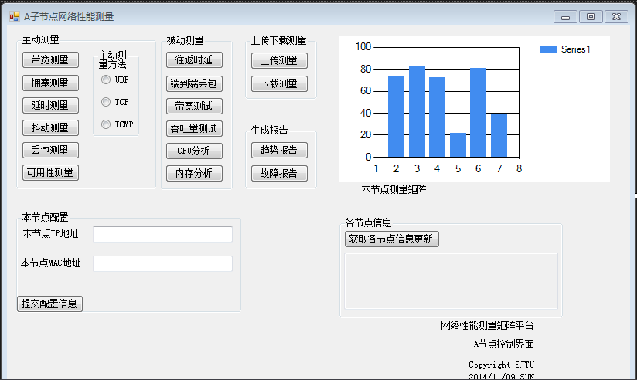

**图4.2 数据采集层子节点本地管理界面**

### 4.2.1 主动测量模块接口与TCP/UDP/ICMP主动测量模块

提供主动测量的6个需求功能的接口。

|  |  |
| --- | --- |
| **功能** | **具体内容** |
| 带宽测量Initiative  _Bandwidth | 采用Pathchar算法，由主动测试节点向目的测试各节点主动发送数据报若干次，并在发送端测量个探测报的RTT，选取延迟最小的测量分组，记录往返时延和分组大小，采用不同大小的测量分组重复此过程，从而根据探测报大小和RTT值的变化规律，采用数理统计方法逐跳(hop-by-hop)地估算出探测报所经路径上各链路的带宽。其具体测量模型：，其中已知量s是探测报的长度，代表探测报在第i条链路上的累计延迟，表示探测报在第i条链路上的传播延迟，要求的未知量是表示第i条链路的带宽。  可以采用发送TCP/UDP/ICMP三种数据包的方式实现三种模式的带宽测量任务。 |
| 拥塞测量  Initiative  _Congestion | ICMP方法：当网络中出现拥塞情况时，ICMP源抑制报文将从目的主机发向源主机，通知源主机降低发送速率。故为了测量网络拥塞阈值，我们可以逐渐增大发送速率直到源主机收到ICMP源抑制报文。此时即为出现拥塞临界点的网络最大容量。  TCP方法：基于TCP的拥塞控制原理，通过测量TCP拥塞窗口cwnd，了解稳定状态下链路的拥塞情况。  UDP方法：在UDP之上实现一个基于ACK的拥塞检测机制，算法与TCP的快速重传机制相同，采用连续3次ACK作为判断出现拥塞的情况。 |
| 延迟测量  Initiative  _Latency | 对从子节点到各个测量节点间的单向时延进行测量。只需了解本主机发送探测分组的第一个比特的时间与目的主角接受分组的最后一个分组的时间即可计算单向时延。为了精确获得时延，需要同步各节点间的时钟，这部分工作由核心节点与各子节点间定期服务通信完成。工作流程为：   1. 保证各链路2个端点时钟同步。 2. 源节点生成固定长度的探测分组。 3. 目的节点准备接受分组。 4. 源节点发送分组时打下时间戳T1 5. 目的节点完成接受时打下时间戳T2 6. T1 T2之差为单向时延值。   单向时延测量算法提供三种接口，利用不同的TCP/UDP/ICMP方法来实现本算法。 |
| 抖动测量  Initiative  _Jitter | 由于网络抖动，以相同时间间隔发送的数据报会以不同时间间隔到达目的节点。这种抖动对VoIP，网络视频会议等实时交互应用有很大的影响。抖动测量需要以时延测量为基础，相邻2个数据报时延值之差的绝对值为时延抖动值。因此时延抖动的计算基于一个给定P个数据报的时延测量值，通过回归分析求得当前时刻本节点与其他各测量节点间链路的的时延抖动值。  基于三种时延实现TCP/UDP/ICMP，采用上述算法实现三种模式下的抖动测量。 |
| 丢包率测量Initiative  _PacketLoss | 首先同步链路两端的时钟，在发送端生成100个以上64比特TCP/UDP/ICMP数据流，每个数据报进行序列化编号。分析接收端对所有数据报的接受情况，设定一个最大等待时间，减去在规定时间内收到的不重复的数据报个数除以发送数据报总数即为由该节点到某一其他测量节点的丢包率。 |
| 可用性测量  Initiative  _Availability | 对于连通的信道，需要进一步分析其可用带宽。可用带宽的测量基于PGM模型的IGI/PTR算法，根据一段时间间隔内若干对测量探测包到达接收之间的间隔来估算该时间间隔内的可用带宽。  算法的实现可以基于TCP/UDP/ICMP三种方法进行。 |

**表4.1 主动测量策略**

### 4.2.2 被动测量模块

被动测量模块采用SNMP协议以软件方式实现。SNMP是TCP/IP协议簇的网络管理协议，定义了传送管理信息的协议消息格式及管理站和设备代理之间的消息传送规程。能对IP网络中不同类型的设备进行监控与管理。它由管理站(Manager)，代理(Agent)，管理信息库(MIB)以及SNMP协议四部分组成。Agent是常驻于被管对象上的软件，它接受来自Manager的指令并发送响应信息，操作MIB并对网络设备进行监控与配置。Manager与Agent通过发送SNMP消息进行通信。SNMP提供Get，Set与Trap三类操作。Get操作实现被管对象对管理信息的读操作；Set操作实现被管对象对管理信息的写操作；Trap操作在被管对象出现异常时使用，实现由Agent向Manager报告异常。SNMP基于UDP在管理者与代理者之间进行消息传递。

在基于SNMP的被动测量方式中，每个管理代理统计测量网络局部性能参数，然后管理者通过轮询或陷阱方式从代理处获取全网性能状况。

SNMP管理者对MIB信息执行的操作原语：

|  |  |
| --- | --- |
| **原语** | **具体内容** |
| GetRequest | 管理站请求从被管对象的MIB读取一个信息。 |
| GetNextRequest | 管理站请求从被管对象的MIB读取几个相邻信息。 |
| SetRequest | 管理站用于对被管对象的MIB的信息进行设置。 |
| GetResponse | 管理代理对Get命令的响应。 |
| Trap | 管理代理用于向管理站报告被管对象的状态变化及故障。 |

**表4.2 SNMP操作原语表**

在各个子节点部署Agent，Agent被动地监听并统计本地的网络性能参数，通过SNMP Set将信息写入核心节点的Manager的MIB中。需要进行被动测量时，Agent通过SNMP Get读取MIB中所有节点的被动测量数据。获取数据后，以统一的格式发送到数据管理层的服务监听接口。

### 4.2.3 上传下载模块

本模块的工作目的是测量源节点到目的节点之间的上传下载速率。需要在每个子节点上部署3个足够大小的文件，用户使用基于HTML5的TCP方式进行下载，测量下载速度，同时使用基于HTML5的TCP方式进行上传测量上传速度。

### 4.2.4 数据更新收发模块

本模块的主要功能是将各种测试的测试数据生成统一的格式，集成在XML文件里，定期/按需地将测试数据发送给数据管理层。

同时也负责接收来自位于核心云的网络节点地址维护服务的各节点地址广播与更新，维护一个全测试网络节点一致的地址列表。并支持更改本地网络的地址，负责将本地节点的更新通知网络节点地址服务。

下图是数据采集层的类结构图：

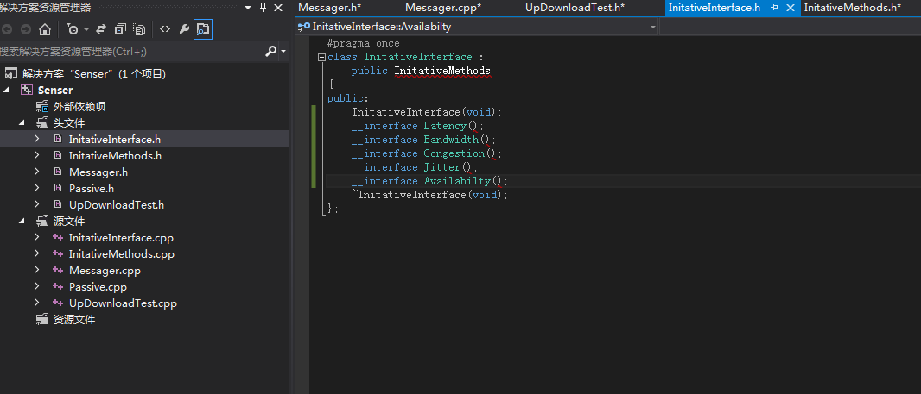

**图4.3 数据采集层类结构图**

## 4.3 数据管理层功能

数据管理层的具体任务是：系统整理并分析来自各个数据采集节点上的网络性能测量数据。在这个过程中需要验证这些数据的来源，并对数据进行持久化管理存储于数据库中。同时定义一系列便于数据分析层调用的查询接口以方便数据分析层访问数据库的数据。数据持久化的主要意义是供生成不同规模的预测分析提供数据源。

下图是其模块关系图：

数据管理层(核心节点)

数据收集验证模块

数据持久化模块

数据调用查询接口

测量数据Database

**图4.4 数据管理层模块图**

其主要包括3个子模块：

1. 数据收集验证模块。
2. 数据持久化模块。
3. 数据调用查询模块。

### 4.3.1 数据收集验证模块

数据收集验证模块利用核心节点共享的密钥对来自用户的身份验证token进行解密，获得用户的身份并判断其提出的服务是否是其身份可以获取的，若否则拒绝服务。

### 4.3.2数据持久化模块

数据持久化模块负责将收到的统一格式的测试消息分类地持久化到云平台的分布式数据库中。根据需求以及数据存储容量的大小可以存储不同期限的历史数据以供分析。

### 4.3.3数据调用查询接口

采用基于Java的一些工具，将数据库的具体的查询映射到具体的类中，方便数据分析层对持久化的数据进行查询。

当用户要求更新测量数据库时，来自数据分析层的消息传到数据管理层的接口上，数据管理层发送消息要求数据收集节点收集数据更新数据库，在更新完毕后发送消息告知数据分析层。

## 4.4 数据分析层

数据分析层的作用是，底层与数据管理层的持久化数据沟通，上层与用户的请求响应。作为一个MVC架构的Controller，它集成了网络性能测量平台的所有业务逻辑。

下面是本层的模块关系图：

数据分析层 (核心节点)

低权限用户单节点矩阵模块

高权限用户全节点矩阵模块

趋势报告与故障报告模块

用户身份判定

数据分析方法库

**图4.5 数据分析层模块图**

主要分为4个模块：

1. 用户身份判定。
2. 低权限用户单节点矩阵模块。
3. 高权限用户全节点矩阵模块。
4. 趋势报告与故障报告模块。

### 4.4.1用户认证模块

数据分析层并不维护用户身份数据库。它收到来自用户与身份认证服务器获取的身份认证token，即enc(key,(user_id，identity))后，利用数据分析服务器与用户身份服务器共享的密钥key来解锁本token，获取用户的user_id与identity，判断用户的正确身份，并依靠此身份判定用户的请求是否合法。

### 4.4.2低权限用户单节点矩阵模块

对于低权限用户，平台认为该用户只能有权了解从其所在的A节点到其他各个节点的网络测量矩阵。当用户发起对当前网络性能的测量时，数据分析层要求下层的A子节点更新测量数据给数据管理层。在更新完成后读取数据管理层的数据调用查询接口，对于每个测量属性(以主动测量-网络延迟为例)，生成如下格式的测量矩阵的数据，返回给用户界面,由数据表示层的前端代码进行显示：

|  |  |
| --- | --- |
| 节点(横坐标) | 主动测量-延迟ms(纵坐标) |
| B | 210 |
| C | 115 |
| D | 403 |
| … | … |

**表4.3 单节点测量矩阵数据表**

模块辅助将这样的二元组集合组织成数据表示层与数据分析层共享的统一格式，以JSON数据报的格式由RESTful方式与前端进行通信。

属于A低权限用户通过操作获得全网延迟的流程如下：



**图4.6 单节点延迟信息测量工作流程图**

### 4.4.3高权限用户全节点矩阵模块

对于高权限用户，平台判断其可以了解全局的网络测量矩阵。当用户发起对当前网络性能的测量时，数据分析层要求下层的各个子节点更新测量数据给数据管理层。在更新完成后读取数据管理层的数据调用查询接口因此前端为期生成一个二维矩阵。对于每个测量属性(以主动测量-网络延迟为例)，生成如下格式的测量矩阵的数据，返回给用户界面,由数据表示层的前端代码进行显示：

|  |  |  |
| --- | --- | --- |
| 源节点(横坐标) | 目的节点(纵坐标) | 延迟ms |
| A | B | 210 |
| A | C | 115 |
| … | … | … |
| D | B | 403 |
| … | … | … |

**表4.4 全节点高权限测量延迟矩阵数据表**

模块辅助将这样的三元组集合组织成数据表示层与数据分析层共享的统一格式，以JSON数据报的格式由RESTful方式与前端进行通信。

整个高权限用户通过操作获得全网延迟的流程如下：



**图4.7 高权限测量延迟工作流程图**

### 4.4.4趋势报告与故障报告模块

趋势报告由数据分析层调用一些数据分析方法，分析一段时间内的某性能的走势得到。

故障报告则是根据某段时间的网络性能，如果性能低于某一阈值将判断发生了故障，向前端用户进行故障报告。

## 4.5 网络节点地址维护服务

网络节点地址维护服务的主要目的是确保测试节点网络相互之间了解彼此的实时地址。

下面是其模块关系图：

网络节点地址维护服务(核心节点)

节点地址管理

广播节点地址与更新

节点地址Database

定期广播

更新广播

**图4.8 网络节点地址维护服务模块图**

主要分为2个模块：

1. 节点地址管理。
2. 广播节点地址与更新。

### 4.5.1节点地址管理

节点地址管理模块将所有节点的地址存储在一个数据库中，数据的初试获取由各子节点手动配置上传完成。

### 4.5.2广播节点地址与更新

每隔一段时间本服务广播测试网络所有节点地址给测试网络所有节点，保持各个节点实时了解全网地址。同时当某一节点地址更新后，也会离开将更新消息广播到全网所有节点。

## 4.6 用户身份认证模块

用户身份认证模块连接一个保存有用户身份信息的数据库。用户首先通过网页界面填写一个用户登录信息的数据报，通过PKI公约框架以公钥加密发送给核心节点的用户身份认证模块。用户身份认证模块用私钥解开该数据报，并用核心节点共享而用户不知晓的对称加密key将用户id与身份加密成一个token enc(key, (user_id, identity))，将该token发送给用户。用户向数据分析层获取数据时需要提交本token供数据分析层获取用户的身份信息。

## 4.7 SNMP Manager模块

在核心云上需要建立SNMP的Manager及MIB数据库存储各个子节点被动测量的参数。当某一子节点需要使用MIB中其他节点的参数时会向核心节点发送SNMP GetRequest消息，核心节点读取MIB中其所要求的参数返还给它。当某一节点完成其本地被动测试后需要更新其存储在MIB的相关参数时，向核心节点发送SNMP Set消息来进行相关数据项的修改。

核心节点5个主要系统类结构图：

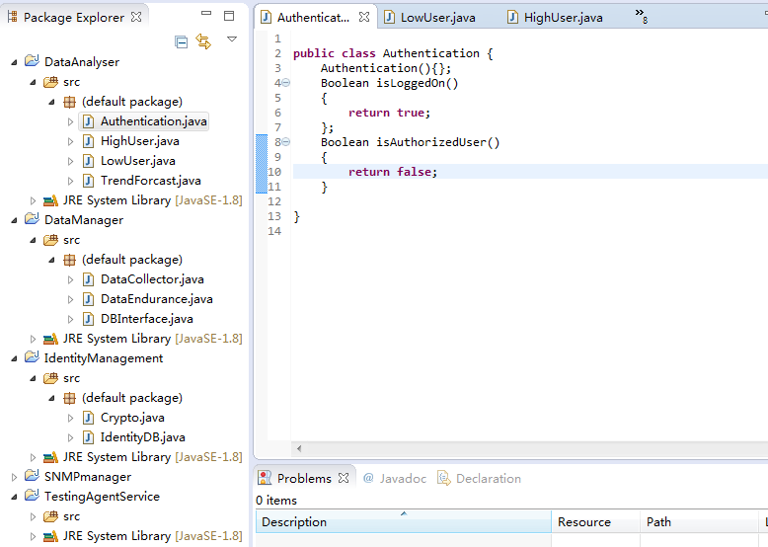

**图4.9核心节点主要模块类关系图**

## 4.8 数据表示层

数据表示层提供这样几个基于浏览器的网页界面。1，提供用户认证的界面。2，提供低权限用户的界面。3，提供高权限用户的界面。下面是本层的模块结构图：

数据表示层

用户认证模块

低权限用户界面

本地测量矩阵

本地预测分析与故障报告

高权限用户界面

全局矩阵

全局预测分析与故障报告

**图4.10 数据表示层模块图**

### 4.8.1用户认证模块

提供统一的用户认证/注册界面。负责与数据分析层的用户认证模块协同操作来获取用户合法身份。根据用户认证返回的身份判定用户进入低权限界面还是高权限界面。

### 4.8.2低权限用户测量矩阵

对于低权限用户，其界面只提供获取本节点相关的网络性能测量人机接口。以如下矩阵的形式进行显示某测量参数(例如时延)的测量矩阵：

例如，A节点的时延测量矩阵：

**图4.11 单节点延迟矩阵图**

### 4.8.3高权限用户测量矩阵

对于高权限用户，其界面提供获取全局所有节点的网络性能测量人机接口。以如下矩阵的形式进行显示某测量参数(例如时延)的测量矩阵：

**主动测量-(延迟)**

|  |  |  |  |  |
| --- | --- | --- | --- | --- |
|  | A | B | C | D |
| A | 0 | 231 | 523 | 532 |
| B | 229 | 0 | 152 | 67 |
| C | 133 | 228 | 0 | 322 |
| D | 221 | 327 | 220 | 0 |

**表4.5 多节点延迟矩阵表**

### 4.8.4界面展示

1，用户登陆界面



**图4.12 用户登录界面**

2，用户注册页面



**图4.13 用户注册界面**

3，普通用户(A,属于SJTU)测量延迟

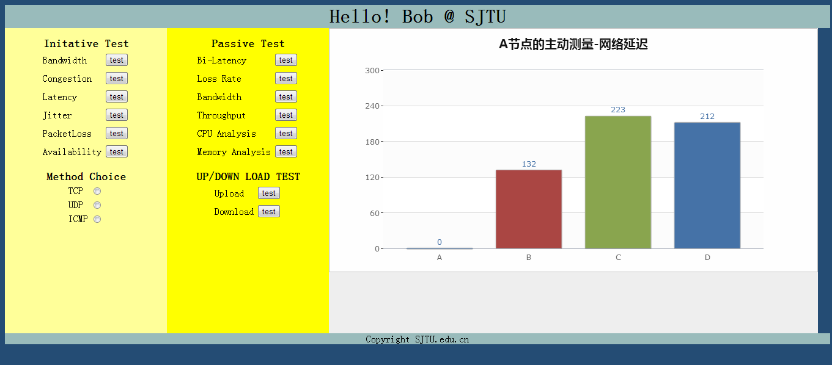

**图4.14 单节点延迟矩阵图**

4，高级用户测量延迟

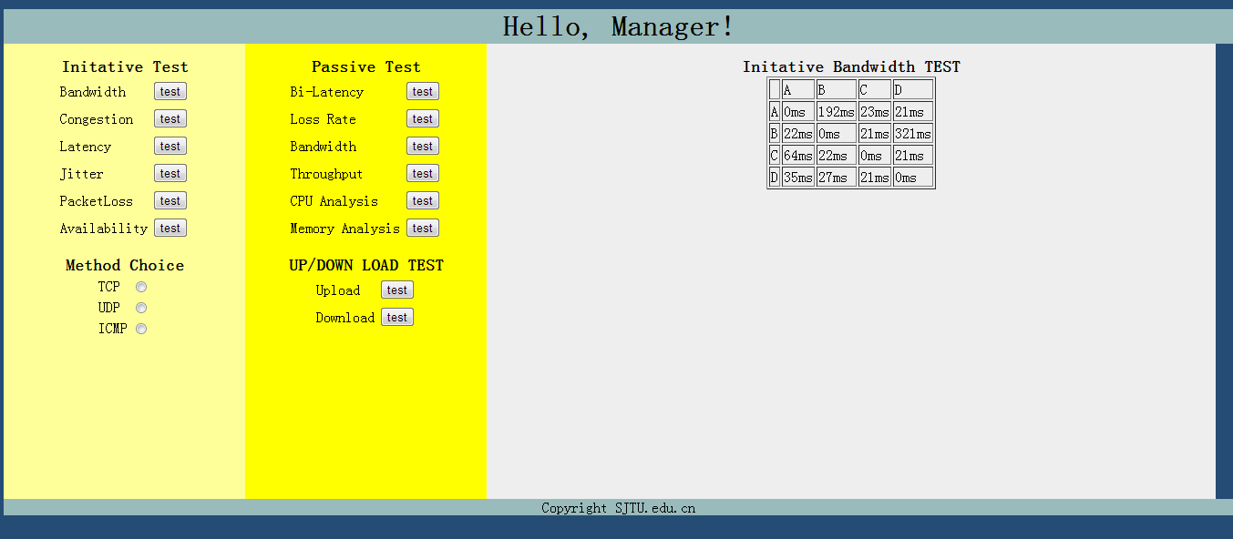

**图4.15 多节点延迟矩阵图**